**第六单元跟踪检测卷**

一、认真填空。(每空1分，共21分)

1.＝比例尺，比例尺实际上是一个(　　)。

2．在比例尺是1 ∶4000000的地图上，图上距离1厘米表示实际距离(　　)千米，也就是图上距离是实际距离的。

3．一幅图的比例尺是hd-37，把这个线段比例尺改写成数值比例尺是(　　　　)。

4．石家庄到北京的距离约是300千米，在一幅地图上量得两地的距离是5厘米，这幅地图的比例尺是(　　　　　)。

5．甲、乙两地的实际距离为6700千米，画在比例尺是1 ∶50000000的地图上的距离是(　　)厘米。

6．一个40°的角，通过20倍的放大镜看是(　　　)°。

7．看图完成以下各题。

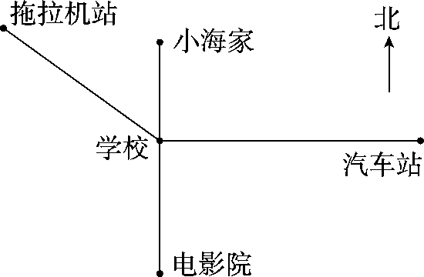

(1)小海家到学校的实际距离是300米，量一量，图上距离是(　　)厘米，这幅图的比例尺是(　　)。

(2)汽车站到学校的实际距离是(　　)米。

(3)电影院在学校的(　　)方向，距离学校(　　　　)米处。

(4)拖拉机站在学校的(　　)偏(　　)(　　)方向，距离学校(　　)米处。

8．在一幅比例尺是1 ∶15000000的地图上，量得四子王旗与北京的距离是3厘米。这两地的实际距离是(　　)千米。

9．把一个长方形的各边缩小到原来的后，得到的新长方形的面积是原长方形面积的(　　)。

10．在一幅比例尺为1 ∶2000000的地图上，量得甲、乙两地之间的公路长36厘米，则甲、 乙两地之间的公路长为(　　)千米，若一辆汽车以每小时80千米的速度从甲地开往乙地，需要(　　)小时才能到达。

二、公正判断。(对的打“√”，错的打“×”)(每题2分，共10分)

1．根据比例尺和图上距离，可以求出实际距离。 (　　)

2．在比例尺是10 ∶1的图纸上，2厘米的线段表示实际长度是20厘米。 (　　)

3．把长方形的长和宽都扩大为原来的3倍，面积也扩大为原来的3倍。 (　　)

4．一幅地图的比例尺是1 ∶20000米。 (　　)

5．图形按一定的比放大后，形状不变，图形变大。 (　　)

三、仔细选择。(将正确答案的字母填在括号里)(每题2分，共10分)

1．一幅地图上20厘米表示实际距离100千米，这幅地图的比例尺是(　　)。

A．1 ∶500000　　　 B．1 ∶50000　 C．1 ∶5000000

2．下图把三角形①按1 ∶2缩小后得到的图形是(　　)。

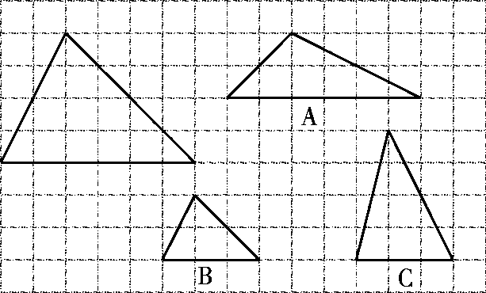

3．把一个长12分米，宽6分米的长方形画在纸上，符合要求的是(　　)。

A．长6厘米，宽4厘米 　　 B．长4厘米，宽2厘米

C．长4厘米，宽3厘米

4．图上距离 ∶实际距离＝6 ∶1，下列说法不正确的是(　　)。

A．图上距离大于实际距离

B．图上距离是实际距离的6倍

C．实际距离是图上距离的6倍

5．将一个直角三角形的各边按2 ∶1放大，下面变为原来的2倍的是(　　)。

A．图形角的度数 B．图形面积 C．图形周长

四、动手操作。(共27分)

1．把方格中的图形按1 ∶2缩小后画在方格中。(4分)

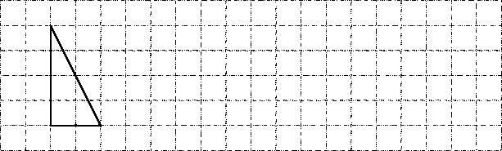

2．用2 ∶1的比例尺画一个边长是1厘米的正方形。(5分)

3．学校有一个半径为4 m的圆形花坛，请你用1 ∶200的比例尺将其缩小后画到下面，并求出示意图的面积。(6分)

4．如图是明明家的平面图。(12分)

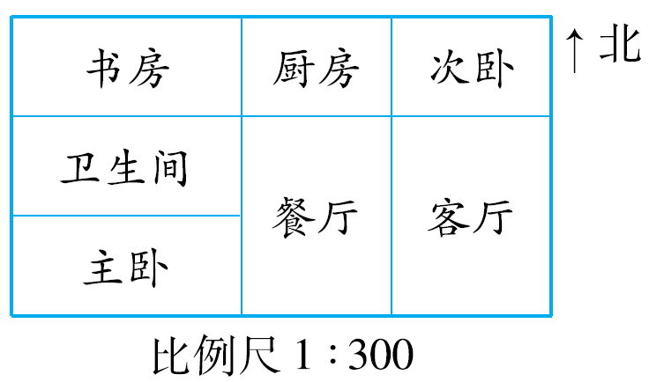

(1)量一量，平面图上明明家厨房的长是(　　)厘米，宽是(　　)厘米，厨房的实际占地面积是(　　)平方米。

(2)在书房的西南角摆放着一张东西长1.5米，南北宽0.6米的书桌，请你在图中画出书桌的示意图。

(3)明明家的占地面积是(　　)平方米。

五、解决问题。(共32分)

1．小亮买了一盒《方块世界》的乐高玩具，里面有一张拼装图纸。量得上面的乐高忍者高2厘米，拼装后的忍者高10厘米。求拼装图纸的比例尺。(5分)

2．自己确定比例尺，根据下面的信息画出示意图。(5分)

(1)医院在丁香园的北偏西60°的400米处。

(2)北国超市在丁香园的北偏东30°的1200米处。

(3)尚东绿洲小区在丁香园的正东方向200米处。

(4)空中花园在丁香园的南偏西35°的600米处。

3．工程师要把一个精密圆环形零件画在比例尺是5 ∶1的图纸上。请写出相应的算式，并把零件画在下面。(7分)

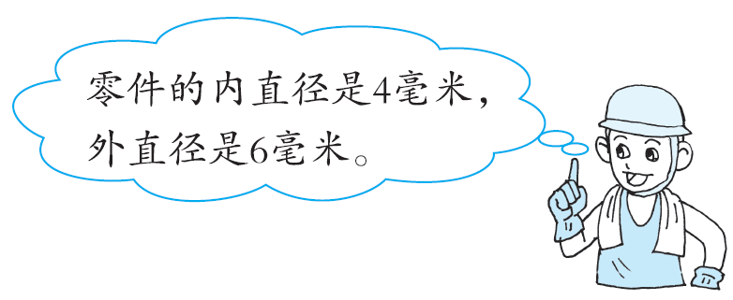

4．在比例尺是1 ∶5000000的地图上，量得成都和重庆两地相距6厘米。如果甲、乙两辆汽车同时从两地相对出发，甲车每小时行58千米，乙车每小时行42千米。几小时后两车能相遇？(6分)

5．石家庄东环公园是石家庄东南部面积最大的公园，绿化率达到了84%。公园入口不远处的纪念碑让人们仿佛看到了石家庄光辉的历史，公园内的十二生肖雕像真可谓是俏皮可爱，栩栩如生，公园内还有一片16000多平方米的大湖，湖岸沿线驳岸丰富，湖面上曲桥廊架。下图是公园的示意图，求公园的周长和面积。(9分)

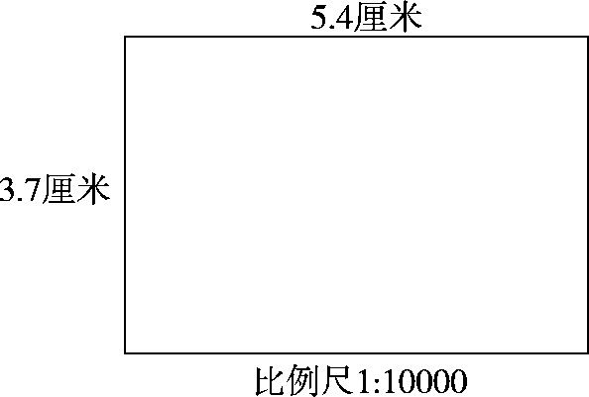

附加题：(10分)

在比例尺是1 ∶3000000的地图上，量得两地距离是10厘米，甲、乙两车同时从两地相向而行，3小时后两车相遇。已知甲、乙两车的速度比是2 ∶3，求甲、乙两车每小时分别行驶多少千米。

**答案**

一、1.　比　2.40　4000000

3．1 ∶500000　4.1 ∶6000000　5.13.4　6.40

7．(1)1.5　1 ∶20000　(2)800

(3)正南　400　(4)北　西　45°　600

8．450　9.　10.720　9

二、1.√　2.×　3.×　4.×　5.√

三、1.A　2.B　3.B　4.C　5.C

四、1.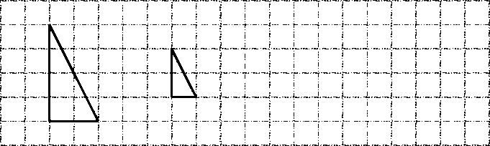

2.

　比例尺：2 ∶1

3．4 m＝400 cm　400×＝2(cm)

画出示意图如下：

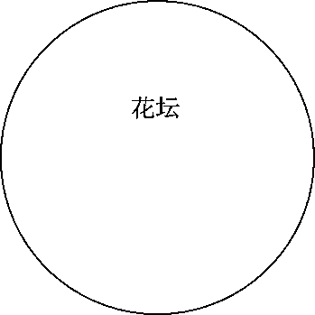　比例尺：1 ∶200

面积：3.14×22＝12.56(cm2)

4．(1)1.5　1　13.5

(2)书桌在图上的尺寸：长：0.5厘米，宽：0.2厘米。　画图略。

(3)148.5

五、1. 2 ∶10＝1 ∶5　答：拼装图纸的比例尺是1 ∶5。

2.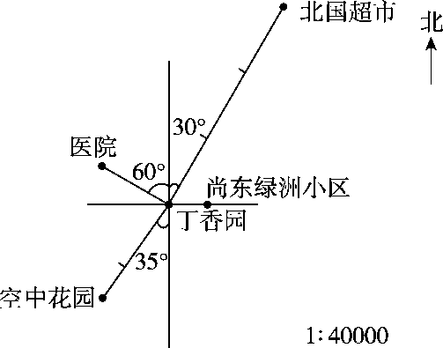

【点拨】答案不唯一。

3．5×4＝20(毫米)　5×6＝30(毫米)

画图如下：

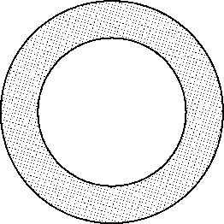　比例尺：5 ∶1

4．5000000厘米＝50千米

50×6÷(58＋42)＝3(小时)

答：3小时后两车能相遇。

5．5.4×10000＝54000(厘米)

54000厘米＝540米

3．7×10000＝37000(厘米)

37000厘米＝370米

(540＋370)×2＝1820(米)

540×370＝199800(平方米)

答：公园的周长是1820米，面积是199800平方米。

附加题：

3000000厘米＝30千米

30×10＝300(千米)

300÷3＝100(千米)

100÷(3＋2)＝20(千米)

20×2＝40(千米)　　20×3＝60(千米)

答：甲、乙两车每小时分别行驶40千米和60千米。